TEJER LA VIDA
14 diciembre 2020 · por Mónica Mínguez Franco · en Paz, Violencia
Mónica Mínguez Franco. En el año 2019 se han identificado un total de cincuenta procesos y negociaciones de paz en el mundo: diecinueve en África, doce en Asia, siete en Europa, siete en Oriente Medio y cinco en otros Estados.
A primera vista, sea en Europa, en África, en Asia o en América, llama la atención la recurrencia de algunos territorios a generar o albergar conflictos armados. No entraré en las causas de la geopolítica porque, sin dejar de ser ciertas, parece haber algo enrraizado mucho más profundamente en las sociedades, en los individuos, que no permite dar paso a una verdadera transformación como fruto de estos procesos de paz.
En este escenario, la transformación se dibuja como el gran deseo onírico. A menudo, transformar y resolver son términos confundidos, sin tener en cuenta que resolver es solucionar algo, en este caso, un conflicto, de manera más o menos compleja pero en todo caso, puntual. Sin embargo, transformar es cambiar la forma de algo o de alguien. En un conflicto que busca esta transformación, lo primero a transformar son las personas, ya sean víctimas o victimarios, directas o indirectas, pero, sin duda, las personas.
Lo que se dice en una sola palabra –transformación– se realiza sobre cuatro dimensiones esenciales: la verdad, el amor, la paz y la justicia. Estas cuatro dimensiones se retroalimentan y sería difícil aplicar un orden por el que comenzar porque cada dimensión sin las otras son incompletas y, por tanto, ineficientes. Parecería que hemos necesitado veintiun siglos de historia para llegar a esta conclusión pero ya estaba reflejada en las alabanzas a Dios que se escribieron unos mil años antes de Cristo: «El amor y la verdad se darán cita; la paz y la rectitud se besarán, la verdad brotará de la tierra y la rectitud mirará desde el cielo»[1]. Estas cuatro dimensiones tan inherentes a la cualidad de persona se activan, únicamente, desde la verdadera mirada de la misericordia y solamente juntas son capaces de obrar la deseada transformación.
Se deduce, pues, que más que buscar la resolución se debería buscar acompañar a las personas en conflicto durante su proceso de transformación. Este proceso es a menudo doloroso y siempre solitario: aunque se encuentre quién acompañe esta transformación, no hay dudas de que se realiza a solas, desde el interior hacia el exterior, y en la soledad del yo más íntimo. Este requerimiento de soledad no deja de necesitar un acompañamiento para que la mirada –el punto desde el que somos construidos por el otro– sea capaz de renacer en la compasión por aquel al que mira; solo así, el pensamiento cambia y pasa a ser una palabra y una acción de amor, verdad y justicia; y esto es, sin duda, lo que lleva a la construcción de la paz.
La violencia se ejerce contra los cuerpos, contra los pensamientos y también contra los corazones. Defendemos que no debe existir la violencia física, asumimos que debe imperar la libertad de pensamiento, pero, en aras de la libertad de expresión podemos llegar a ejercer violencia contra los corazones o lo que es lo mismo herir, ofender o avergonzar a las otras personas. La libertad de expresión no nos da el derecho a herir emocionalmente; en todo caso, nos da el derecho de expresar posiciones, ya sean ideológicas, religiosas o de cualquier otra índole, pero siempre desde el respeto, la aceptación y la apertura hacia la otra, su ideología, creencias o sentimientos.
La transformación social, no solo de los entornos lejanos donde parecen transcurrir los conflictos armados, sino también del propio, el cercano, el local, está afectada por la brecha de distanciamiento entre las personas. Para la transformación es básica la relación y, más que ésta, calidad de la relación por la que humanizamos a la otra persona siempre que escuchamos desde el corazón. Esto que puede parecer tan fácil aún no lo sabemos hacer; si alguna vez se escribió, lo hemos perdido en la práctica porque aún no sabemos crear los caminos para conseguir rehumanizar a través de la escucha.
Pero tener relaciones de calidad no se produce de un momento al otro. Las relaciones de calidad son aquellas que nos permiten saber lo que alegra las almas o aflige los corazones de las personas con las que compartimos comunidad. Mi abuela me enseñó que a esto lo llamaba tejer la vida y como si fueran un tejido, las relaciones se hilan utilizando los hilos que son los deseos, las esperanzas, los miedos y las alegrías de las personas que forman la comunidad. Y para esto de tejer se necesita voluntad, tiempo y cercanía
En estos días de Adviento, al realizar la contemplación de una escena que se está formando durante los días previos a la Navidad, no puedo dejar de situarla en la actualidad que estamos viviendo, especialmente, pero no solo, en relación con las personas que están migrando. Contemplo una pareja que busca alojamiento porque ella pronto dará a luz un hijo. Esta escena se da cada día sin necesidad de que sea Adviento; de hecho, lleva dándose años, como si estuviera contemplando día tras día a personas que buscan un refugio seguro, un lugar donde no sean perseguidas y puedan establecerse y desarrollar su proyecto vital. Si soy capaz de contemplar a través de los sentidos una escena que pasó hace ya 2000 años, ¿cuánto más podré sensibilizarme con las escenas cotidianas? Dios se nos hace presente en la Historia, su venida no fue un acto puntual, llega en cada migrante, en cada perseguido, en cada persona sin hogar. Y llega, aunque no sea Adviento o quizás, porque siempre es Adviento, tiempo de esperanza y de luz y de esperar a Dios en las otras personas.
Cada día me levanto y recuerdo las agujas de tejer de mi abuela y me pregunto: ¿a qué me dedico? Y me olvido de lo lejano por inalcanzable e inabarcable. Y desde esta mirada a lo cercano veo un Dios que me sale al encuentro para ser acogido, aquí mismo, en la ciudad donde vivo, cerca de mi casa. Y como si se tratara de crear un lienzo resistente, siempre que tengo ocasión, entrecruzo los hilos sueltos que voy encontrando para tejer la vida con voluntad y tiempo.
***
[1] Salmo 85 (84)
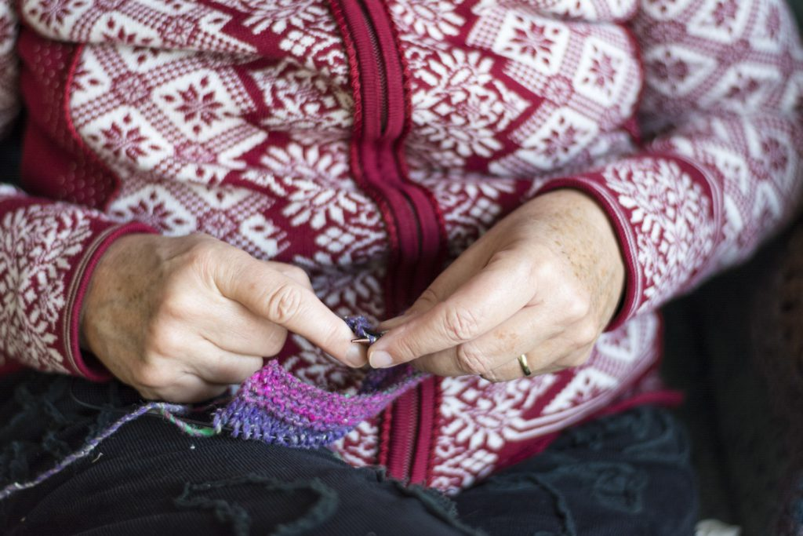
Imagen de Sabine van Erp en Pixabay
https://blog.cristianismeijusticia.net/2020/12/14/tejer-la-vida

